- De evolutie van macho’s en nerds
- Routekaart voor vrede voor bavianen?
- Chimp slaat om seks
.- Infanticide op chimpbaby
- Bonobo niet zo braaf
- spinapen moorden ook
- Ateles geoffroyi
-.apenstudie toont nut van begroetingen
- Ook asociaal gedrag zit in de genen ?
- Je wordt niet agressief van Testosteron
- ongecontroleerde agressie
- boksen
- ijshockey ;mannen met een breed gezicht zijn aggressiver
-. Parasiterende vogel perst gastouders af
- Roeken troosten hun partner

Speltheorie

http://tsjok45.multiply.com/photos/album/166

De evolutie van macho’s en nerds
Allerlei dieren leven in groepen. Dat brengt voordelen met zich mee, zoals een betere bescherming tegen roofdieren, en de mogelijkheid tot samenwerken bij het jagen of het grootbrengen van de jongen. Ondanks deze voordelen zijn de belangen van groepsgenoten ook vaak tegengesteld. Bijvoorbeeld wanneer alle mannetjes in de groep azen op hetzelfde paringsbereide vrouwtje, of op dezelfde sappige vrucht. Dat kan natuurlijk niet anders dan problemen geven...
Conflicten en gevechten
Bij dieren kunnen de vaak tegengestelde belangen van groepsgenoten gemakkelijk ontaarden in conflicten. In een sociale groep kunnen die echter niet zo eenvoudig worden opgelost als bij solitair levende soorten, waar individuen elkaar simpelweg kunnen ontwijken. Conflicten kunnen natuurlijk worden uitgevochten, maar dat is niet altijd een goede oplossing. De agressieveren onder ons weten het uit eigen ervaring, maar ook wie wel eens in een natuurfilm het gevecht tussen twee zeeolifanten of edelherten tijdens de paringstijd heeft gezien, weet dat vechten riskant is. Er is een grote kans op (mogelijk fatale) verwondingen, met de bijbehorende negatieve uitwerking op de fitness van het vechtende individu. “Fitness” is biologisch jargon voor “de bijdrage van erfelijk materiaal aan volgende generaties” (dit wordt vaak ruwweg bepaald door het aantal nakomelingen dat een individu tijdens zijn leven produceert).
Omdat hoge kosten zijn verbonden aan het aangaan van felle gevechten, is het niet verwonderlijk dat allerlei sociaal levende soorten alternatieve strategieën hebben ontwikkeld om conflicten op te lossen. Meestal komt het niet zover dat een conflict ontaardt in een fel gevecht, maar valt de beslissing al in een eerder stadium, waarin de twee tegenstanders ogenschijnlijk nog niets anders hebben gedaan dan dreigen. Als alternatief voor het gevecht wordt de uitkomst van het conflict nu niet direct bepaald door de krachtsverhoudingen maar door een andere asymmetrie tussen beide tegenstanders. Dat kan een verschil in lichaamsgrootte zijn of het onderscheid tussen de bezitter van een territorium en de indringer, maar –en dat zien we verrassend vaak- zo’n asymmetrie kan ook berusten op een veel minder tastbaar onderscheid tussen individuen, namelijk een verschil in sociale rang.
Dominantie
Sociale rangordes (dominantie hiërarchieën) kom je tegen in uiteenlopende soorten, van kippen tot wolven. Bij het observeren van zo’n soort is het meestal relatief makkelijk dominante individuen (“macho’s”) en onderdanige individuen (“nerds”) te onderscheiden. Iedereen met middelbare school ervaring weet dat een macho bij conflicten met een nerd systematisch voordeel heeft, en het conflict vaak wint zonder dat hij hoeft te vechten. Ook wie een kleine toom kippen observeert zal ontdekken dat er tussen elk paar van individuen een verschil in sociale rang bestaat: één van beide is dominant over de ander. Bovendien blijkt één individu dominant over alle andere individuen, een tweede individu is dominant over alle anderen behalve over de nummer één, enzovoort, zodat er een duidelijke sociale rangorde is te onderscheiden (bij kippen heel toepasselijk de pikorde genoemd).
Het geweldloos oplossen van conflicten met behulp van rang asymmetrieën vereist natuurlijk dat alle individuen in de populatie het eens zijn over de vraag wie dominant is over wie. Bovendien moet iedereen zich ook daadwerkelijk aan de ‘afspraak’ houden dat degene die dominant is het conflict wint. Deze vereiste van eensgezindheid leidt tot interessante vragen. Is het eigenlijk wel te verwachten dat iedereen zich aan dezelfde afspraak wil en blijft houden? In het bijzonder, waarom zou een individu onder aan de rangorde zich houden aan een afspraak die voor hem nadelig uitpakt? Waarom komen de nerds niet in opstand?
Gek genoeg is er lange tijd geen aandacht geweest voor deze vraag. Er is weliswaar informatie over de werking van bijvoorbeeld stresshormonen en hoe die agressief gedrag kunnen beïnvloeden, maar deze kennis kan alleen verklaren hoe dominante en onderdanige individuen zich gedragen, en niet waarom ze zich zo gedragen. Die waarom-vraag is eigenlijk een evolutionaire vraag. Als we kunnen uitleggen dat evolutie selecteert voor een conflict-oplossings-strategie waarbij gebruik wordt gemaakt van sociale rang verschillen, dan hebben we –voor biologen tenminste- antwoord gegeven op de vraag waarom dominantie bestaat.
Een model voor conflicten
Om de evolutie van sociale dominantie nader te bestuderen nemen we onze toevlucht tot theoretische modellen. Een theoretische benadering is indirect en als onderzoeker weet je nooit helemaal zeker of het model dat je bestudeert iets over de werkelijkheid zegt. Toch worden modellen veel gebruikt in de evolutiebiologie, omdat evolutie simpelweg te langzaam verloopt om via experimenten of (gedrags)observatie interessante evolutionaire vragen te kunnen beantwoorden. Een ander belangrijk voordeel van theoretische modellen is dat je als onderzoeker de aannames van het model kunt vari챘ren en zo van allerlei relatief vage idee챘n kunt testen of ze kloppen. Bij dit gebruik van theoretische modellen is het vaak ongewenst een model te maken dat zo exact mogelijk overeenkomt met de werkelijkheid, omdat het model dan veel te ingewikkeld wordt. Het doel is een model te maken dat zo simpel mogelijk is, maar toch nog steeds alle essenti챘le componenten bevat om de onderzoeksvraag te beantwoorden.
Ons model voor de evolutie van dominantie wordt ook zo’n minimaal model. We beginnen bij het beschrijven van een conflict tussen twee individuen (‘spelers’), die allebei aanspraak maken op, bijvoorbeeld, een sappige vrucht. Laten we simpelweg aannemen dat in dit soort conflicten beide spelers kunnen kiezen uit twee mogelijke acties: dreigen (afgekort: D) en het conflict ontwijken (afgekort: O). We gaan er verder vanuit dat beide individuen tegelijkertijd kiezen zonder te weten wat de tegenstander kiest. Er zijn dan vier mogelijke conflictsituaties (tabel 1).
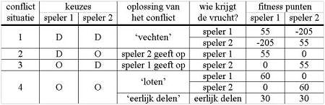
Tabel 1

Als beide spelers dreigen, dan escaleert het conflict tot een gevecht dat net zo lang doorgaat totdat één van de spelers gewond of uitgeput raakt en moet opgeven. Als één van de spelers dreigt en de ander ontwijkt, dan is de oplossing van het conflict simpel: de dreigende speler krijgt de vrucht. Als, tenslotte, beide spelers het conflict ontwijken dan wordt het conflict vreedzaam opgelost. In dat geval zijn er twee mogelijkheden: de beide spelers ‘loten’ wie de vrucht krijgt, waarbij elk van beide gelijke kans heeft, of de vrucht wordt netjes in twee gelijke delen verdeeld en elke speler krijgt de helft. In dit artikel zullen we de aandacht beperken tot de eerste van deze twee mogelijkheden.
Nu moeten we natuurlijk gaan nadenken over de consequenties die de verschillende uitkomsten van het conflict hebben op de fitness van de vechtende individuen. Het lijkt voor de hand liggend dat het bemachtigen van de vrucht een positief effect op de fitness heeft, omdat de voedingswaarde van de vrucht gebruikt kan worden om nakomelingen te produceren, terwijl verwondingen een negatief effect hebben, omdat een gewond individu tijd nodig heeft om te herstellen, waarin hij zich niet kan voortplanten. Om het model zo eenvoudig mogelijk te houden, nemen we aan dat we deze positieve en negatieve effecten simpelweg tegen elkaar kunnen afwegen, en daarom drukken we ze beide uit in fitness punten: in het voorbeeld van tabel 1 hebben we bijvoorbeeld de waarde van de vrucht op 60 fitness punten gesteld, en de kosten van verwondingen op 200 fitness punten. Verder nemen we aan dat dreigen ook wat kost, door verhoogde stress in agressieve toestand. In ons getalvoorbeeld kost dreigen 5 punten.
Spieren of afspraken?
Het laatste aspect van het model dat nog een verduidelijking behoeft is wat er gebeurd als beide spelers dreigen. In zo’n geval ontstaat een gevecht, waarbij één van beiden wint, maar het kan best zo zijn dat de ene speler een veel grotere kans op winst heeft dan de ander, omdat hij veel sterker is. Dat kan natuurlijk een belangrijk effect hebben. Sommige onderzoekers menen zelfs dat hierin de verklaring van dominantie ligt: een nerd vecht niet omdat hij door het krachtsverschil tussen hem en de macho simpelweg toch nooit zou kunnen winnen. Eigenlijk wordt dominantie dan volledig bepaald door de onderlinge krachtsverhoudingen. Dit idee is alleen wel tegen het zere been van andere onderzoekers, die menen dat dominantie veel onafhankelijker is van krachtsverschillen en eigenlijk berust op min of meer willekeurige afspraken tussen individuen. Zo’n -mogelijk onbewuste (!)- afspraak zou kunnen zijn: “we vechten één keer, en degene die wint mag dominant zijn, en de verliezer wordt het onderdanige individu”.
Er zijn bewijzen gevonden voor dit soort afspraken. In verschillende soorten, waaronder vissen, apen, kreeften en vogels, is er inderdaad een ‘winnaar-‘ of ‘verliezer-effect’, waarbij de winnaar van één conflict een hogere kans heeft ook volgende conflicten te winnen en/of de verliezer een hogere kans heeft de volgende keer opnieuw te verliezen. Bovendien is in theoretische modellen aangetoond dat ‘winnaar-‘ en ‘verliezer-‘ effecten, veel beter dan onderliggende krachtsverschillen, de pikordes kunnen verklaren die we bij, bijvoorbeeld, kippen zien. Er is alleen één probleem: zoals we al eerder opmerkten is het nog allerminst duidelijk hoe dit soort afspraken in de evolutie kan (blijven) bestaan. Juist omdat we in deze vraag geïnteresseerd zijn, zullen we aannemen dat er volstrekt geen krachtsverschillen tussen individuen bestaan, m.a.w. als er een gevecht plaatsvindt, hebben beide spelers gelijke kans te winnen. Door deze aanname weten we zeker dat eventuele dominantie strategieën die in onze simulaties evolueren zeker niet verklaard kunnen worden door onderliggende krachtsverschillen, maar wel moeten berusten op afspraken.
De optimale strategie
Individuen die meer fitness punten hebben verdiend, zullen meer nakomelingen voortbrengen, en daarom zal evolutie uiteindelijk leiden tot een optimale strategie die zoveel mogelijk fitness punten oplevert. Kan een dominantiestrategie zo’n optimale strategie zijn? Voordat we die vraag kunnen beantwoorden, moet eerst duidelijk zijn wat we precies bedoelen met een ‘optimale’ strategie. Dat is niet zo makkelijk te zeggen, want de optimale beslissing in een conflict hangt af van wat je tegenstander doet. Als je zeker zou weten dat je tegenstander ‘D’ kiest, dan is het slim ‘O’ te kiezen. Zo krijg je weliswaar geen punten, maar dat is altijd nog beter dan wanneer je ook ‘D’ had gespeeld: in dat geval krijg je soms 55 punten, maar even vaak moet je 205 punten inleveren (zie tabel 1). Gemiddeld ga je er dan 75 punten op achteruit! Daartegenover staat dat, wanneer je zeker zou weten dat je tegenstander ‘O’ speelt, je beter ‘D’ kunt spelen: in dat geval weet je zeker dat je de vrucht krijgt, terwijl je moet delen als je ook ‘O’ zou spelen.
Uit deze argumenten blijkt al dat altijd dreigen geen optimale strategie is, in die zin dat, als iedereen in de populatie altijd ‘D’ speelt, het loont van die strategie af te wijken (datzelfde geldt voor de strategie altijd ontwijken). Een interessante vraag is nu of er misschien strategieën te vinden zijn waar het voor niemand loont van de strategie af te wijken die de rest van de populatie speelt. Zulke strategieën zijn ‘optimaal’ in het licht van evolutie, omdat ze het eindpunt van evolutie zijn: zolang het nog loont af te wijken van de rest van de populatie, zullen individuele strategieën, en dus de gemiddelde strategie in de populatie, nog veranderen. Pas als het voor niemand meer loont van strategie te veranderen, is een evolutionair evenwicht bereikt. Dit soort evolutionaire evenwichtsstrategieën is zo belangrijk dat ze een eigen naam hebben gekregen (evolutionair stabiele strategieën). Bovendien is er een hele tak van de wiskundige biologie (de biologische speltheorie) ontwikkeld om evolutionair stabiele strategieën op te sporen en te onderzoeken.
Bestaat er zo’n evolutionair stabiele strategie in ons model? Als we de mogelijke strategieën beperken tot heel simpele strategieën, waarbij individuen bij elk conflict dreigen met kans , en het conflict ontwijken met kans , kan zo’n strategie eenvoudig grafisch worden gevonden.

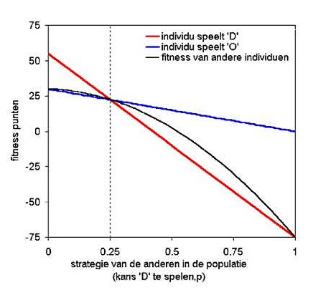
Een evolutionair stabiele strategie: In de tekst rekenden we al voor hoeveel fitness-punten een individu ontvangt als hij speelt tegen tegenstanders uit een populatie waarin iedereen altijd ‘D’ speelt, of altijd ‘O’ speelt. Ook voor populaties waarin alle individuen ‘D’ spelen met een willekeurige kans tussen deze twee extremen (uitgezet op de x-as) kunnen we makkelijk uitrekenen hoeveel fitness-punten een afwijkend individu kan verwachten als hij zich niet zou houden aan de populatie strategie maar altijd ‘D’ speelt (rode lijn), of altijd ‘O’ speelt (blauwe lijn). Daarnaast rekenden we uit hoeveel fitness punten de niet afwijkende individuen in de populatie verdienen (zwarte lijn). Links van de stippellijn is de fitness van agressievere individuen hoger dan de fitness van individuen die niet afwijken van de populatie strategie. We verwachten daarom dat in de loop van evolutie strategieën zullen ontstaan waarmee individuen vaker ‘D’ spelen, waardoor de populatie naar rechts zal schuiven over de x-as. Rechts van de stippellijn aangekomen zijn individuen die minder vaak ‘D’ spelen in het voordeel. Daarom zal de populatie weer naar links opschuiven. Alleen exact op de stippellijn loont het niet af te wijken van de anderen in de populatie. Dus, voor onze keuze van de parameters is de evolutionair stabiele strategie: in 25% van de gevallen dreigen en in 75% van de gevallen ontwijken.

In interessantere gevallen, waarbij individuen hun gedrag afhankelijk maken van de uitkomst van conflicten in het verleden, kunnen we de evolutionair stabiele strategieën uitrekenen met behulp van computer simulaties. De meest eenvoudige manier waarop individuen hun gedrag kunnen laten bepalen door de uitkomst van voorgaande conflicten, is door hun gedrag afhankelijk te maken van de uitslag van het laatste conflict dat ze met hun huidige tegenstander hadden. Dat kan door in het huidige conflict ‘D’ te spelen met kans als ze de vorige keer wonnen en met kans als ze de vorige keer verloren.
Zoals Afb. 2 laat zien, zijn er twee belangrijke evolutionair stabiele oplossingen binnen deze categorie van strategie챘n. In een populatie waarin strategie B van Afb. 2 is ge챘volueerd blijven winnaars van conflicten zich agressief gedragen in volgende conflicten, terwijl verliezers van voorgaande conflicten bij het volgend conflict het gevecht zullen ontwijken. Daardoor blijven winnaars winnen en verliezers verliezen. Elke serie van conflicten tussen twee individuen zal dus onherroepelijk ontaarden in een macho-nerd relatie. Dit is anders in een populatie waarin strategie C van Afb. 2 is ge챘volueerd. Daar zijn het juist de verliezers van het voorgaande gevecht die gaan dreigen, en de winnaars die zich koest houdt. Als gevolg daarvan wisselen individuen elkaar af in hun rol als winnaar of verliezer, waardoor een eerlijke verdeling van fitnesspunten over de spelers ontstaat.
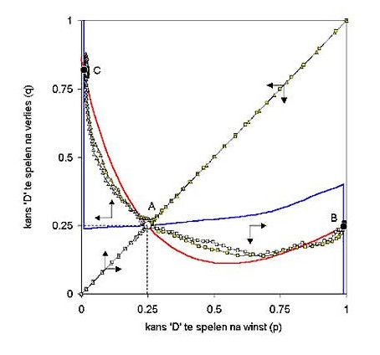
Evolutie van een winnaar- en verliezer-effect: Als de kans ‘D’ te spelen na verlies ( ) in evolutie niet zou veranderen, dan zouden we, net als in afbeelding 1, opnieuw de evolutionair stabiele waardes van de kans ‘D’ te spelen na winst ( ) kunnen bepalen. Deze evolutionair stabiele -waardes bij vaste zijn weergegeven door de blauwe lijn. Deze lijn laat zien dat de evolutionair stabiele strategie “altijd vechten na winst” is bij kleine en “nooit vechten na winst” bij grote . Rond is een gebied waarbij elk van deze twee mogelijk is, afhankelijk van de begin situatie. Omgekeerd kunnen we ook de evolutionair stabiele bij vaste uitrekenen (rode lijn). Deze lijn laat opnieuw zien dat in het algemeen de evolutionair stabiele groot is als klein is (en vice versa). De snijpunten van de rode en blauwe lijn zijn de evolutionair stabiele strategieën (cirkels, A-C) voor het geval zowel als kan evolueren. De lijnen met driehoekjes en vierkantjes geven vier computer simulaties weer die gestart zijn vanuit (wit) of (geel). In het begin van de computer simulatie hebben we opgelegd dat individuen hetzelfde reageren na winst en verlies, dus . We zijn dan in dezelfde situatie als in afbeelding 1, en evolueren langs de diagonaal naar de evolutionair stabiele strategie A, bij . Dit is dezelfde evolutionair stabiele strategie als die van afbeelding 1. Het loont niet van de populatie strategie af te wijken als de populatie zich precies in A bevindt. Dit verandert zodra de populatie zelfs maar een klein stukje van A verwijdert raakt. Als dat gebeurt, en en zijn beide vrij te evolueren, dan evolueert de populatie weg van A (pijltjes geven de richting van evolutie aan). In de helft van de gevallen eindigt evolutie in evolutionair stabiele strategie B (vierkantjes), in de andere helft van de gevallen in C (driehoekjes). In B blijven winnaars vechten, en verliezers spelen vaak ‘O’. Daardoor heeft de winnaar een grote kans het volgende conflict opnieuw te winnen. Er is in B dus sprake van een winnaar- verliezer-effect.

Waarom de nerd zich schikken moet
Terug nu naar onze oorspronkelijk vraagstelling. Waarom schikt een onderdanig individu zich in zijn ongunstige positie? Onze theoretische analyse heeft laten zien dat afspraken zoals het winnaar- en verliezer-effect evolutionair stabiele strategie챘n zijn, zelfs als winst of verlies helemaal niets zegt over krachtsverschillen tussen individuen. De evolutionaire stabiliteit impliceert dat het niet loont (zelfs niet voor iemand onder aan de rangorde) van de afspraak af te wijken. De situatie van een nerd is vergelijkbaar met die van een Nederlandse automobilist die een auto bestuurt in Groot-Brittanni챘. Ook al zou hij liever aan de goede kant van de weg rijden (macho zijn), hij doet er beter aan zich te schikken in de afspraak zoals die nu eenmaal in Groot-Brittanni챘 geldt. Het nadeel dat hij ondervindt doordat hij gedwongen is aan de verkeerde kant van de weg te rijden, is kleiner dan de schade die hij als spookrijder zou oplopen.
Deze analogie maakt het ook meteen duidelijk waarom je een conflict-oplossingsstrategie die gebaseerd is op dominantie niet zomaar kan vervangen door een andere afspraak, zoals strategie C van Afb. 2. Deze strategie is eerlijker (iedereen krijgt evenveel) en ook beter (in de populatie als geheel wordt nooit gevochten!) dan de dominantie strategie B van Afb. 2, maar desondanks kan deze strategie de dominantie strategie niet verdringen als niet iedereen tegelijk bereid is van strategie B naar C te wisselen. Het omgekeerde is trouwens ook waar, en dat brengt ons op de vraag waarom we in de natuur geen soorten vinden die de ‘eerlijk delen’ strategie C spelen. Wie ideeën heeft, mag het zeggen, want die vraag is nog open. Mijn voorlopig idee, gesteund door computersimulaties, is dat de eerlijk delen strategie veel gevoeliger is voor vergissingen en dat deze daarom niet zo makkelijk evolueert.
Verschillende toespelingen, waaronder de titel van dit stuk, suggereren dat deze resultaten ook iets zeggen over asymmetrische machtsrelaties bij mensen. Ik ben niet bang deze suggestie te wekken, omdat de mens een sociale soort is waarin evolutionaire selectiekrachten werken die niet principieel verschillend lijken van de selectiekrachten die werken in andere sociaal levende diersoorten (waarop dit soort modellen binnen de biologie van toepassing worden geacht). Natuurlijk moeten we heel voorzichtig zijn met het al te direct vertalen van de resultaten van simpele modellen naar de ingewikkelde werkelijkheid, vooral als het gaat om ons verfijnde sociaal gedrag. Desalniettemin kunnen deze resultaten bij macho’s wellicht wat bescheidenheid teweegbrengen (ze hebben gewoon mazzel gehad), en bij nerds wat trots (ze zijn in ieder geval niet te slap om te winnen).
Bronnen
Onderzoeksartikel (Engelstalig):
G. S. van Doorn, G. M. Hengeveld & F. J. Weissing (manuscript ingediend ter beoordeling). The evolution of social dominance.
Over het winnaar- en verliezer-effect (Engelstalig overzichtsartikel):
Chase, I. D., C. Bartolomeo & L. A. Dugatkin (1994). Aggressive interactions and inter-contest interval: how long do winners keep winning? Animal Behaviour 48, 393-400.
Over evolutionaire speltheorie en de “Havik-Duif” strategie (Engelstalig boek):
Maynard Smith, J. (1982). Evolution and the theory of games. Cambridge University Press.
Voor vragen of opmerkingen n.a.v. dit artikel kunt u mailen met:
Expertise Centrum Biologie, NIBI
Bezoek de website van het NIBI

Primaten

Routekaart voor vrede voor bavianen?
Marian Tjaden 2004
http://www.kennislink.nl/web/show?id=121966
Mannetjesbavianen staan bekend als echte vechtjassen. Maar een groep in Kenia is een stuk vredelievender geworden. Misschien halen de vrouwtjes het beste in de man naar boven.
De Amerikaanse onderzoekers Robert Sapolsky en Lisa Share deden sinds 1978 onderzoek naar een groep wilde, groene bavianen in Kenia, de zogeheten Forest-groep. Rond 1985 stierven door toeval in korte tijd alle dominante mannetjes aan TBC. Het gedrag van de groep veranderde, omdat alleen de minder agressieve mannetjes overbleven, en er twee keer zoveel vrouwtjes waren. Het onderzoek werd gestaakt. Tot in 1993 bleek dat de sfeer in de Forest-groep nog steeds hetzelfde was: tamelijk vreedzaam.
Wat is hier nu bijzonder aan, het zijn toch dezelfde apen? Maar dat is juist niet het geval. Bavianen-mannen verlaten na de puberteit de groep waarin ze zijn geboren. Zodoende was er in 1993 geen enkel mannetje meer uit de ‘TBC-tijd’. Er waren wel nieuwe mannetjes de Forestgroep binnengekomen. Maar het vroegere agressie-niveau bleef uit. Sapolsky en Share hebben toen de Forest-groep opnieuw enkele jaren gevolgd, en hun gedrag vergeleken met een controle-groep. Hun conclusie is dat er inderdaad een blijvende verandering in sociaal gedrag is ontstaan. De groep had nog steeds een stabiele, hiërarchische structuur, maar dominante mannetjes waren minder agressief, vooral de laaggeplaatste mannetjes werden lang niet zo erg gepest als normaal. Bloedonderzoek liet ook zien dat het niveau van stresshormonen bij de laaggeplaatste mannetjes uit de Forest-groep lager was dan bij de controle groep.
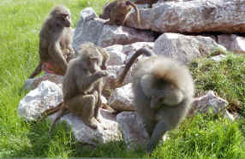
BavianenBron: South Lakes Wild Animal Parkwww.wildanimalpark.co.uk/adopt/

Relaxed
Hoe heeft de Forest-groep deze relaxte levensstijl weten te behouden? De ateurs opperen een aantal mogelijkheden. Misschien was de overmaat aan vrouwtjes de reden: hoe meer vrouwtjes, hoe minder er gevochten hoeft te worden. Maar dat is niet waarschijnlijk, aldus de onderzoekers, want uit literatuuronderzoek blijkt dat bij andere bavianen-groepen waarbij er ook een overmaat aan vrouwtjes is, heerst nog steeds die agressieve cultuur. Het kan ook dat een nieuwe mannetje door observatie het gedrag van aanwezige mannetjes overnam. Dat zou kunnen, maar de onderzoekers suggereren nog een andere, veel spannender, verklaring.
Ze hadden namelijk gezien dat de vrouwtjes net zo aardig waren tegen de nieuwe mannetjes als tegen de al aanwezige mannen. Er werd meer gevlooid en de vrouwtjes durfden sneller in de buurt te komen. Zo zouden ze de mannetjes hebben geleerd dat het niet nodig is om zo heel erg agressief te zijn. Daarmee denken de auteurs dat ze op iets nieuws zijn gestuit. Want dat betekent dat primaten sociale cultuur, de manier waarop men zich gedraagt in een groep, aan een nieuwe generatie kunnen overdragen (PLoS Biology, 4 april: A pacific culture among wild baboons: Iits emergence and transmission).
Flower power
De Nederlandse apen-onderzoeker Frans de Waal toont zich in een begeleidend commentaar enthousiast. Nietmenselijke cultuur is hot, aldus De Waal. Terwijl men zich bij mensen steeds meer interesseert voor de genetische basis van agressie, schuift het onderzoek bij apen juist steeds meer op naar de vraag in welke mate cultuur een rol speelt.
Culturele overdracht is overigens niet nieuw, maar eerder onderzoek ging vaak over technieken. Bijvoorbeeld hoe chimpansees elkaar leren stenen te gebruiken om noten te kraken. Dit is de eerste keer dat het gaat om het aanleren van sociaal gedrag aan een volgende generatie. In de woorden van De Waal:
‘We now have the first field evidence that primates can go the flower power route. Even the fiercest primates do not forever need to stay this way. Let us hope this applies to humanity as well ‘
De Nederlandse etholoog Ronald No챘 is minder enthousiast. No챘, verbonden aan de Universiteit Louis Pasteur in Straatsburg, deed zelf jarenlang onderzoek naar bavianen in Kenia. ‘Sapolsky is een prima onderzoeker. Zijn onderzoek naar de relatie tussen stress, gezondheid en status in de groep is beroemd. Maar dit verhaal valt tegen.’ ‘Het is maar één waarneming, en de statistiek deugt niet. Ze hebben bijvoorbeeld allerlei gegevens bij elkaar gegooid van verschillende dieren. Zowel mannetjes als vrouwtjes: wie heeft hoeveel bijgedragen aan gevlooi, het is niet te achterhalen.’
Ook de literatuurverwijzingen vindt hij selectief. Er zijn volgens Noë ook onderzoeken waarbij groepen met een overmaat aan vrouwtjes wel minder minder agressief zijn. Dan zou er dus geen sprake zijn van overdracht van sociale cultuur, maar is het de groepssamenstelling die het gedrag bepaalt. Noë: ‘Maar die andere onderzoeken worden niet genoemd. Dat noem ik een beetje data-vissen.’
Alfa-man
Dat De Waal zo enthousiast is, komt misschien door diens neiging nogal antropomorf te kijken, denkt Noë. ‘De Waal weet veel van chimps en bonobo’s en hij is een uitstekend observator van dieren in gevangenschap, maar hij heeft geen ervaring met onderzoek naar dieren in het wild.’
No챘 wil overigens best geloven dat de groepscultuur is veranderd. Het is al lang bekend dat verschillende populaties bavianen kunnen verschillen in tolerantie. Maar waarom dat in deze Forest-groep is gebeurd, valt moeilijk te achterhalen.
Noë: ‘Juist op het moment dat het interessant werd, waren ze er niet. Namelijk de periode waarin de nieuwe mannen de groep binnen komen. Terwijl bijvoorbeeld het karakter van een nieuw mannetje de doorslag kan geven. Sommigen zijn inderdaad dominant en agressief, maar er zijn ook andere, kalmere types. Dat heb ik zelf waargenomen. Als een ander type alfa-man de groep binnenkomt, kan de sfeer snel veranderen.’ Dat vrouwtjes aardig doen tegen vreemde mannetjes om hen een vredelievende cultuur over te brengen, lijkt Noë zeer onwaarschijnlijk. ‘Mannetjes en vrouwtjes hebben ieder een eigen hiërarchie, waarbij de mannetjes allemaal boven de vrouwtjes staan. In tegenstelling tot chimpansees hebben vrouwtjes weinig invloed op de uitslag van conflicten onder mannen. Er zijn wel nauwe banden tussen mannetjes en vrouwtjes, maar een nieuw mannetje in de groep wordt door vrouwtjes met jongen gemeden, want de nieuwe man zal haar jongen vermoorden.’
De observatie dat vrouwtjes vrij snel aardig doen, is wel te verklaren. ‘Nieuwe mannetjes kunnen binnen een half uur de alfa-aap zijn, zonder dat daar een gevecht aan te pas komt. Vervolgens zullen vruchtbare vrouwtjes hem aandacht geven.’
Zie ook:
Bavianen handelen in baby’s
De evolutie van macho’s en nerds
'En de vrouw die kiest de man...'
Orang-Oetan-vrouwen gek op wangplaatman
http://noorderlicht.vpro.nl/artikelen/17280438/

Bavianen geen democraten
Als bavianen een plek om te eten kiezen, volgen ze hun leider blindelings. Ook al krijgen ze dan niet genoeg om hun buikje rond kunnen eten.
Een heersende theorie over sociale dieren, zoals bavianen, is dat er een vorm van democratie bestaat. Bij het kiezen van een plek om te eten, zou de groep kiezen voor het algemeen belang. Onzin, blijkt nu uit onderzoek van de Zoological Society of London. De baas bepaalt wat de pot schaft en hoeveel.
De onderzoekers plaatsten voedselpakketten in het leefgebied van wilde bavianen. Daarin zat te weinig eten voor de hele groep. De apen die er het eerst bij waren, de leider en zijn consorten, konden zo hun buikje rond eten, maar de rest vond de hond in de pot.
Deze hongerlijders hadden best naar een plek in de omgeving kunnen gaan waar wel voldoende voedsel te vinden was. Toch bleven ze allemaal bij de baas. Blijkbaar verkiezen de bavianen honger lijden dus boven het verlaten van de groep.
Bavianen hebben dus waarschijnlijk groepsidealen, zoals de veiligheid van de groep of in de gratie van de leider vallen, die ze belangrijker vinden dan een volle maag.
Johan Schaeffer
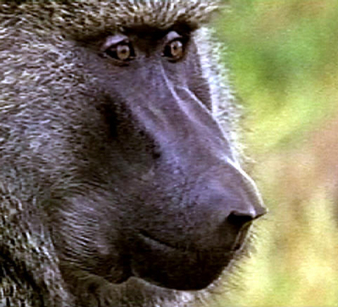

Chimp slaat om seks

Chimpanseemannetjes slaan geregeld vrouwtjes. Soms gebruiken ze daarbij zelfs takken. En dat doen ze niet zomaar in het wilde weg, aldus een team van onderzoekers onder leiding van biologisch antropoloog Martin Muller van de Boston University in Massachusetts.
De mannetjes proberen zo te bewerkstelligen dat de vrouwtjes niet naar andere mannen kijken, zo schrijft het team in het jongste nummer van de Proceedings of the Royal Society B.
Chimpansees zijn promiscue en leven in groepen waarin ze de vrije liefde bedrijven. Vrouwtjes zijn daarvoor alleen in hun vruchtbare periode beschikbaar. Hun vruchtbaarheid hangt samen met hun leeftijd. Bij heel jonge vrouwtjes zijn vaak duizend paringen nodig om drachtig te worden. Oudere vrouwtjes zijn vruchtbaarder.
Om het koeioneren in kaart te brengen, gebruikte het team observaties die gedurende zeven jaar waren gemaakt van een groep wilde chimpansees in het Kibale National Park in Oeganda.Ze noteerden elke klap, elke paring en elke zwangerschap. Bovendien analyseerden ze de stresshormonen in de urine van de vrouwtjes, die ze van bladeren opveegden.
De mannetjes slaan om vrouwtjes te claimen, concludeerden de onderzoekers. De vrouwtjes die het vaakst geslagen werden, hadden de meeste seks – meestal met mannetjes die hen sloegen – en waren het vruchtbaarst. Hun kans op zwangerschap was tweemaal zo groot als gemiddeld. De vrouwtjes betaalden voor de claims van de mannetjes een prijs: zij hadden verhoogde stresshormoonspiegels.
8 februari 2007
Noot ;
Stresshormoon veroorzaakt grotere vruchtbaarheid ? ...Zou kunnen ...Planten in penibele omstandigheden zullen ook vlugger bloeien ...

Infanticide op chimpbaby

15 mei. Er zijn drie nieuwe gevallen van moord op chimpbaby’s door chimpanseevrouwen gemeld.

In het Budongobos in Oeganda zagen twee Amerikaanse primatologen hoe zes vrouwen uit de lokale chimpanseekolonie een onbekende chimpanseevrouw aanvielen.
Deze aanval en twee andere zijn beschreven in het gisteren verschenen blad Current Biology. Ze tonen aan dat dit geweld tot het normale gedragspatroon van vrouwelijke chimpansees behoort.
De drie tot nu bekende gevallen, uit het bos van Gombe, werden vaak afgedaan als ziekelijk gedrag.
Het nieuwe geweld is waarschijnlijk het gevolg van de komst van ten minste dertien nieuwe chimpvrouwen in het Budongobos, die werden verwelkomd door de chimpmannen.
Voor de oorspronkelijke vrouwen zijn het vooral voedselconcurrenten.
In een van de gevallen werd een vrouwelijke chimpansee, die een baby van een week oud bij zich had, achtervolgd door zes schreeuwende vrouwen. Vijf daarvan hadden élk een kind bij zich. Toen ze werd ingehaald, sloegen de vrouwen de vreemde chimpvrouw op de rug, terwijl ze over haar baby heen gebukt stond om die te beschermen. Na tien minuten wisten de aanvallers het kind los te rukken. Er ontstond ruzie over het bezit van het kind en een van de vrouwen beet het in de nek en het hoofd. De moeder vluchtte. Ze is nooit meer teruggezien.

BONOBO niet zo stereotiep "braaf "als ooit ( en nog steeds algemeen) gedacht
http://www.teleac.nl/radio/index.jsp?site=site_radio&category=1683736&nr=501613&item=2077922
De bonobo, bekend om zijn make love not war mentaliteit, blijkt helemaal niet zo vredelievend te zijn als men dacht.
Ook de bonobo gaat namelijk, net als de chimpansee, op jacht en eet andere mensapen. Iets wat je niet zou verwachten van een aap die onderlinge conflicten oplost door de liefde te bedrijven.
Deze liefdevolle instelling hebben ze te danken aan de vrouwtjes. Die hebben het voor het zeggen in de bonobogemeenschap. Bij chimpansees zijn het juist de mannen die de baas zijn en daar is moord en doodslag aan de orde van de dag.
Helaas blijkt nu dus ook de samenleving van de seksverslaafde bonobo’s een donkere kant te hebben, schrijven Duitse onderzoekers in Current Biology. Tijdens een langdurige studie in Congo zagen zij zeker vijf keer de wrede jachtmethodes van een groep bonobo’s. Via de grond beslopen de apen, waaronder vrouwtjes, een troep chimpansees in de bomen. Met een verassingaanval wisten ze jonge aapjes te grijpen, om ze vervolgens levend uit elkaar te scheuren en op te eten.
Het vermoeden dat de bonobo’s andere apen eten, bestond al langer. Vorig jaar nog vonden onderzoekers een vinger van een kleine boomaap in de poep van een bonobo. Het was alleen niet zeker op het aapje daadwerkelijk door de bonobo was vermoord, of al dood was toen de hongerige aap hem vond. Nu is het dus wel zeker.
De mentaliteit van de bonobo luidt helemaal niet make love not war, maar make love AND war.
Bron: Current Biology

....bonobo’s, ‘de hippies onder de primaten’, zijn wel degelijk in staat tot geweld.
Een mannetje dat de bescherming van zijn moeder ontbeert, moet vrezen voor zijn leven.
Hiërarchie en status zijn ook voor bonobo’s van levensbelang. Hun zeer frequente seksuele interactie is er niet alleen voor het genot of als uiting van affectie, maar ook voor het repareren van sociale spanningen. Het groepsleven, benadrukt De Waal, is altijd een wankel evenwicht tussen eigen- en groepsbelang, tussen profiteren en bijdragen.
Chimpansees, bonobo’s en mensen hebben elk hun eigen manieren gevonden om die balans te handhaven. Maar de instrumenten waarmee ze dat doen, vooral hun vermogen tot empathie, zijn grotendeels hetzelfde. De Waal is op zijn best als hij laat zien dat mensen niet ‘eigenlijk’ apen zijn, maar dat mensen, chimpansees en bonobo’s wél vergelijkbare problemen moeten oplossen en dat deels met dezelfde middelen doen.
http://www.academischeboekengids.nl/abg/do.php?a=show_visitor_artikel&id=593

Vreedzame aap moordt toch
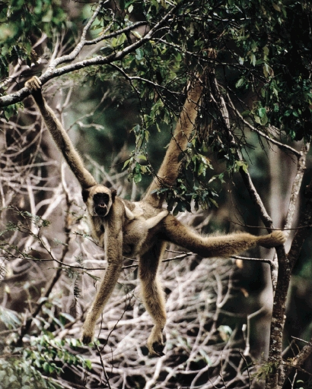
http://www.nrc.nl/wetenschap/article2297813.ece/Vreedzame_aap_moordt_toch
15 juli 2009
Jop de Vrieze
Een tot nu toe als vreedzaam bekendstaande Braziliaanse apensoort blijkt in staat tot gruwelijke moorden.
Door een tekort aan seks, denken Braziliaanse en Schotse onderzoekers.
Het is tien over acht in de ochtend op een doorsnee dag als een nietsvermoedend bejaard spinaapmannetje in het Braziliaanse Atlantische woud zich opeens
omsingelt ziet door een groep van minstens zes mannelijke en twee vrouwelijke soortgenoten uit zijn eigen groep.
Ze vallen hem aan en bijten hem waar ze kunnen, onder luid gekrijs. Hij probeert weg te komen, maar tevergeefs.
Braziliaanse en Schotse onderzoekers zijn getuige van het incident omdat ze al sinds 1993 onderzoek doen naar het gedrag van de bedreigde apensoort
– de grootste van het Amerikaanse continent. In tegenstelling tot andere primaten staan de in dit gebied levende spinapensoorten bekend als zeer
vreedzaam, ook tegenover soortgenoten.
De wetenschappers zien tegen half negen, als het gevecht voortduurt, dat het slachtoffer steeds meer bloedt uit vacht, gezicht en genitaliën, terwijl
hij nu door zeker acht soortgenoten tegelijk belaagd wordt.
Even later houdt een van de mannetjes het inmiddels bewegingloze slachtoffer bij zijn staart en laat hem vijftien tot twintig meter naar beneden vallen.
De aanvallers kijken of hun slachtoffer nog beweegt en hervatten hun dagelijkse bezigheden.
Om half tien nemen de onderzoekers het al door vliegen bedekte levenloze lichaam mee voor autopsie.
Vanwaar deze laffe moord?
Die vraag proberen de onderzoekers deze week te beantwoorden in de online versie van het American Journal of Primatology .http://www3.interscience.wiley.com/journal/122420853/abstract?CRETRY=1&SRETRY=0
Van de spinaap of muriqui leven twee populaties in het Braziliaanse woud dat zich uitstrekt langs de Atlantische kust:
Brachyteles hypoxanthus in het noorden en
Brachyteles arachnoides in het zuiden.
Veel onderzoek werd tot nu toe gedaan in het noorden, waar het leefgebied van de apen versnipperd is en het fruit relatief schaars.
De moord vond plaats in het zuiden, vlak onder São Paulo.
Hier is het woud uitgestrekter en voedsel ruimer voorradig.
Voedselconcurrentie kan dus niet de aanleiding tot agressiviteit zijn.
Wat dan wel?
Seksuele competitie, denken de onderzoekers.
In het grote leefgebied trekken de apen er in kleine groepjes op uit, waardoor mannetjes in de geobserveerde groep in de meerderheid waren.
Het vermoorde mannetje was weliswaar oud, maar zou toch nog een bedreiging voor de positie van de andere mannen vormen.
Volgens de onderzoekers bevestigt hun observatie de veronderstelling dat primaten van nature geneigd zijn tot agressiviteit, maar dit onder invloed van (sociale) omstandigheden onderdrukken.
Eerder werd gedacht dat deze vreedzame spinapen de aanleg om te moorden missen.
De onderzoekers concluderen nu dat de noordelijke groepen elkaar vreedzaam benaderen omdat ze elkaar nodig hebben voor hun overleving.

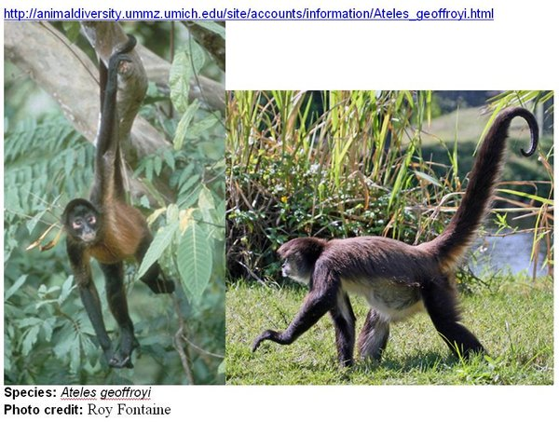
http://nl.wikipedia.org/wiki/Slingerapen
Zwarthandslingeraap (Ateles geoffroyi).

http://animaldiversity.ummz.umich.edu/site/accounts/information/Ateles_geoffroyi.html

Mens

Ook asociaal gedrag zit in de genen ?

Asociaal gedrag, voor veel mensen één van de plagen van deze tijd, heeft niets te maken met de tijdsgeest, zo meldt de Sunday Times. Wetenschappers hebben aangetoond dat agressiviteit en bijbehorende onaangename trekjes zijn aangeboren.
De krant citeert Amerikaans onderzoek dat werd uitgevoerd aan de universiteit van Virginia. Daar werden zo'n 1.000 tweelingen onderzocht, waarvan de helft eenei챦ge waarbij beide kinderen dus identieke genen hebben. De andere duizend proefkonijnen deelden slechts de helft van hun genen.
Zelfs binnen gelukkig familieverband
Op basis van deze onderzoekstechniek, die wel vaker is toegepast om na te gaan welke karaktertrekken erfelijk worden overgebracht en welke worden 'aangeleerd', kwamen de vorsers tot de conclusie dat kinderen met 'antisociale' genen - die zich schuldig maken aan agressief gedrag, een neiging tot ruziemaken vertonen en vaker liegen dan anderen - die trekjes zelfs hadden als ze waren geadopteerd en opgroeiden in een goed, gelukkig familieverband.
Daarmee wordt de stelling ondergraven dat het vooral onfortuinlijke huiselijke omstandigheden zijn die asociale kinderen produceren.
Gewelddadig gedrag en wangedrag
Eerder werden al andere verbanden gelegd tussen genen en onaangepast sociaal gedrag. In 2002 ontdekte Terrie Moffit, hoogleraar aan het Instituut voor Psychiatrie van het Londense King's College, dat mannen bij wie een mutatie werd vastgesteld in één gen, duidelijk voorbestemd waren voor een gewelddadiger bestaan dan normaal. Dezelfde deskundige kwam ook al tot de conclusie dat wangedrag grotendeels genetisch is bepaald. Hij stelde dat een vroege diagnose van kinderen, die dergelijke neigingen geërfd hebben, de sleutel is voor een psychologische behandeling die kan voorkomen dat die neigingen zich verder ontwikkelen naarmate zo'n kind man wordt. (belga/hln)

Apenstudie toont nut van begroetingen

22 februari 2007

Van de nauwelijks merkbare hoofdknik tot de meest ingewikkelde hand-en-arm bewegingen van hangjongeren, de begroeting na afwezigheid is een manier om agressie te beteugelen bij sociale diersoorten die, zoals de mens, dagelijks opsplitsen en weer samenkomen.

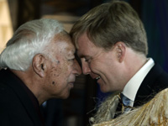
Willem-Alexander 'neust' een Nieuw-Zeelandse maori

Dat blijkt uit primatologisch onderzoek naar zogeheten zwarthandslingerapen, die in het wild vooral ten zuiden van het Amazonegebied, in Peru en Bolivia voorkomen. Net als mensen en chimpansees leven deze apen in kleine groepen die zich dagelijks opsplitsen om te jagen en verzamelen, en later weer samenkomen.

Agressie
De begroetingsrituelen van de slingerapen fascineren wetenschappers al jaren. Als ze na een dag jagen weer samenkomen, stoten ze een kreet uit, kijken elkaar diep in de ogen, en omhelzen elkaar met hun lange voorpoten. Soms slaan ze ook de staarten om elkaar heen.

Britse primatologen onderzochten de betekenis van het ritueel aan de hand van bijna tweehonderd gevallen van weerzien. Ze ontdekten dat slingerapen die elkaar uitbundig hadden begroet, vervolgens zelden agressief gedrag jegens elkaar en de rest van de groep vertoonden, ook wanneer ze dat eerder wel hadden gedaan.

Fusion
De zogeheten 'fission-fusion' gemeenschappen zoals de zwarthandslingerapen en mensen die vormen, kenmerken zich door het frequent uiteenvallen in kleinere groepen van wisselende samenstelling. Algemeen verkleint dit het risico op conflict, maar het weerzien is gewoonlijk een bron van spanning.

'Het is altijd een moment van potentiële wrijving,' legt primatoloog Filippo Aureli uit, 'er blijkt dan bijvoorbeeld vaak een verschil in die dag verzamelde levensmiddelen. De omhelzing is hun manier van conflict-management.'

Je wordt níet agressief van testosteron

Testosteron een machohormoon? Onzin! Juist dit vooroordeel zorgt voor haantjesgedrag...

Testosteron heeft een imagoprobleem. We denken allemaal dat dit hormoon zorgt voor agressie en geweld. Maar is dat wel zo? Het antwoord is nee, blijkt uit nieuw onderzoek. Dit doet het wel: testosteron zorgt er in plaats daarvan voor dat je op jacht gaat naar meer status. En de link tussen testosteron en geweld? Dat blijkt een vooroordeel. Maar juist dit vooroordeel stuurt ons gedrag en bezorgt een tamelijk onschuldig hormoon een slechte naam…

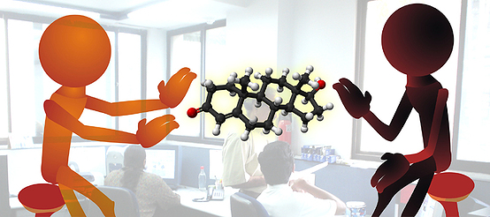

Testosteron heeft voor veel mensen een slechte naam. Mannen die veel van dit geslachtshormoon aanmaken, hebben de naam hanige macho’s te zijn, en agressief bovendien. Sommige mensen brengen het zelfs in verband met de meest duistere kanten van de menselijke soort: moord, verkrachting, oorlog. Toen Hillary Clinton het tegen Obama opnam als presidentskandidaat voor de Democraten, merkte een politieagente op: “Een vrouw als opperbevelhebber lijkt me geen probleem. Helemaal niet. Een tegenwicht voor alle testosteron. Ik weet uit ervaring dat het positieve effecten heeft.”

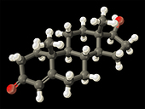

Zo ziet testosteron eruit.

Maar is dat slechte imago wel terecht? Volgens Christoph Eiseneggers team van psychologen en economen niet. Mensen die veronderstellen dat testosteron de oorzaak is van al deze ellende, bevinden zich op glad ijs. Er was tot vandaag namelijk nauwelijks wetenschappelijk bewijs voor zo’n verband, zo schrijver de onderzoekers – en sinds ze vandaag in Nature de resultaten van hun experiment publiceerden, is er zelfs bewijs voor het tegendeel.

Het sleutelwoord is status

Hoe zit dat? Eisenegger en co leggen het zo uit. Bij dieren is het inderdaad zo, dat de exemplaren met het meeste testosteron ook het agressiefst zijn. In een aanval van ‘volkswijsheid’ vertalen we die observatie naar mensen. Zien we bijvoorbeeld dat een beursmakelaar met veel testosteron in zijn bloed meer winst maakt, dan schrijven we dat toe aan agressiever handelen. Ontdekken we dat gevangenen met veel testosteron in hun lijf vaker betrokken zijn bij opstootjes en relletjes, dan zeggen we: kijk, testosteron maakt gewelddadig. Maar het team van Eisenegger vond aanwijzingen dat dit niet klopt. Bij mensen is het effect van testosteron op ons gedrag wat ingewikkelder.

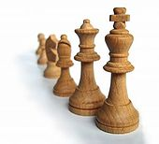

Voor iemand met veel testosteron of oestrogeen in zijn lijf is de pikorde heel belangrijk

Volgens deze wetenschappers draait het allemaal om status. In plaats van dat we agressief worden, zet testosteron ons ertoe aan om meer status voor onszelf te regelen.

We gaan ons dus opstellen op een manier, die ons hoger in de pikorde brengt. In een gevangenis of op de beurs is agressiviteit of zelfs geweld misschien wel de beste wijze om dit voor elkaar te krijgen, wat verklaart waarom er onder de gevangenen met veel testosteron meer relschoppers zaten.

Omdat mannen veel meer testosteron in hun lijf hebben, is dit effect bij hen het sterkst. Maar vergis je niet in de dames. De ‘vrouwenversie’ van testosteron – oestrogeen – heeft exact hetzelfde effect bij vrouwen: ze gaan op zoek naar dominantie en status.

Onderhandelen met een tientje

Deal or no deal?

Waarom is dat nou zo interessant, dat onderscheid tussen testosteron als oorzaak van asociaal gedrag en testosteron als drijveer achter het najagen van status? Dat zit hem bijvoorbeeld in de praktische gevolgen. Want stel nou, zegt het team van Eisenegger, dat je status kunt verwerven door je juist sociaal op te stellen? Dan doet testosteron ineens iets heel anders van wat we eerder dachten: in plaats van dat het je agressiever maakt, zorgt het ervoor dat je beter samenwerkt. Testosteron maakt een aardiger mens van je, en dat zou het slechte imago van dit hormoon helemaal op kop zetten.

Om de daad bij het woord te voegen ontwierpen Eisenegger en collega’s een experiment waarbij ze hun proefkonijnen precies in die situatie brachten. Ze nodigden 121 vrouwelijke studenten uit om een onderhandelingsspel te spelen. Dit spel gaat zo. Speler A (Layla) krijgt de opdracht om tien euro te verdelen tussen haarzelf en speler B (Vera). Vera heeft hier niets over te zeggen. Zij krijgt alleen de keuze: zal ze het aanbod van Layla accepteren of verwerpen? Als ze accepteert, gaan beide spelers met hun deel van het geld naar huis. Als ze verwerpt, vertrekken ze beiden met lege handen.

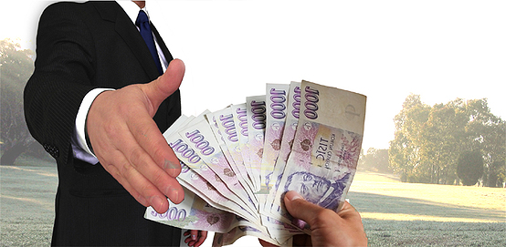

Puur rationeel gezien zou je verwachten dat Vera altijd het geld accepteert. Zelfs als Layla haar maar één euro gunt, gaat ze toch met geld naar huis, terwijl ze niets krijgt als ze de deal weigert. Maar zo gaat het in de praktijk niet. Als Vera het aanbod van Layla niet fair vindt, zal ze uit boosheid nee zeggen. De grens ligt voor de meeste mensen zo rond de vier euro: dat is nog nét acceptabel. Een aanbod van drie euro is altijd oneerlijk, en wordt geweigerd.

Zo’n weigering is natuurlijk niet alleen financieel vervelend, maar ook een verlies aan sociale status voor Layla. En dat, schrijven Eisenegger en co, maakt dit spel zo geschikt voor het onderzoeken van de invloed van testosteron op status en agressief onderhandelen. Als testosteron inderdaad zorgt voor een asociaal gedrag, dan zal het Layla aanzetten tot een lager bod. Maar zet testosteron daarentegen aan tot het zoeken van meer status, zo redeneren de onderzoekers, dan zal Layla onder invloed van dit hormoon juist hoger bieden.

Hormoon of vooroordeel?

Dat er alleen vrouwen meededen aan dit onderzoek had een praktische reden: van mannen weten we namelijk niet hoeveel testosteron we moeten inspuiten om een effect op gedrag te zien. Afbeelding: © Nico Bogaards

Om dit te kunnen onderzoeken, injecteerden Eiseneggers team de ene helft van de studentes met testosteron, en de andere helft met een placebo. Het experiment was dubbelblind, dus niemand wist wie van de studenten zojuist een portie hormoon had gehad. Toch vroegen de wetenschappers aan de studentes of ze dachten dat ze in de placebogroep of juist in de hormoongroep zaten. De studentes bleken dit niet goed in te kunnen schatten – ze hadden net zo goed kunnen gokken als naar hun lichaam luisteren. Dat was goed nieuws voor de wetenschappers. Want op die manier konden ze namelijk niet alleen het effect van de testosteron meten, maar ook het effect van de vooroordelen die de studentes hadden over testosteron. Zou het uitmaken of de studenten dáchten dat ze onder invloed van testosteron stonden?

De resultaten waren opzienbarend, omdat ze recht indruisen tegen wat we eerder dachten. De groep studentes die echt een testosteroninjectie hadden gehad, bleken het onderhandelingsspel inderdaad veel socialer te spelen dan de placebogroep. Nu zou je kunnen denken dat dit komt omdat testosteron de spelers gewoon vriendelijker had gemaakt – alsof testosteron nu het omgekeerde effect op gedrag had en de deelnemers juist sociaal had gemaakt. Maar dat was niet het geval, ontdekten de onderzoekers. Ze hadden namelijk een deel van de ontvangers (de ’Vera’s) ook testosteron gegeven. En zij bleken daar helemaal niet extra aardig of altruistisch van te worden: als ze een onredelijk laag bod kregen, verwierpen ze dat zonder blikken of blozen. Het ging echt om de status die de aanbieders (de ‘Layla’s’) konden winnen door een eerlijk bedrag te bieden. De wetenschappers hadden al die tijd gelijk gehad.

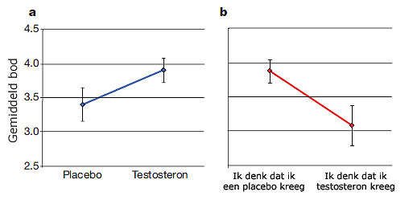

Hier zie je de resultaten van het onderzoek van Eisenegger en collega’s (2009). Op de y-as de gemiddelde hoogte van het bod van speler A. Op de x-as zie je of de bieder in de testosteron- of de placebogroep zat (linkergrafiek), en of de bieder dacht dat ze testosteron of placebo ingespoten had gekregen (rechtergrafiek).

En toen het team van Eisenegger de resultaten nog eens analyseerde, kregen ze weer gelijk. Deze keer keken ze naar het verschil tussen de groep studenten die dácht onder invloed te zijn van testosteron en de groep die dacht een placebo te hebben gehad. Nu zagen de onderzoekers duidelijk het effect van onze vooroordelen over testosteron optreden. De vrouwen in de denk-dat-ik-testosteron-kreeg-groep hadden zich tijdens het spel veel asocialer opgesteld. Ze hadden zich, zonder het te weten, laten beïnvloeden door hun eigen vooroordeel over testosteron. Omdat ze dáchten dat testosteron agressief maakt (dit toetsten de onderzoekers later met een vragenlijst), en ze bovendien dáchten dat ze nu onder invloed van dit hormoon waren, gedroegen ze zich – waarschijnlijk onbewust – hard en oneerlijk.

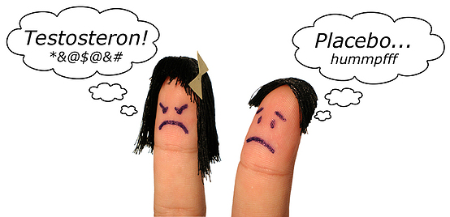

Geen excuus

Hier kunnen we testosteron dus niet de schuld van geven…

Het idee dat puur de aanwezigheid van testosteron zorgt voor meer agressie bestaat dus echt alleen in ons hoofd. En in het onderzoek van Eisenegger en zijn collega’s was de invloed van dit vooroordeel zelfs groter dan het effect van een echte injectie met het daadwerkelijke hormoon. Macho’s hebben dus geen hormonaal excuus meer om zich asociaal te gedragen, feministes hebben geen reden meer om testosteron (en daarmee mannen) de schuld te geven van oorlog en geweld, en testosteron kan zijn imago oppoetsen van agressie- naar statushormoon.

Christoph Eisenegger en zijn collega’s publiceerden hun resultaten op 8 december 2009 in het vakblad Nature onder de titel ‘Prejudice and truth about the effect of testosterone on human bargaining behavior’.

Ongecontroleerde agressie

Ratten zijn net mensen. Sommigen zijn vredelievend, anderen buitengewoon agressief. Het verschil heeft mogelijk te maken met de concentratie serotonine in de hersenen.

Biologe Bea van der Vegt onderzocht de neurobiologische controle van agressie in ratten.

Zij kwam tot de conclusie dat extreem agressieve dieren overgevoelig zijn voor serotonine.

Serotonine is een belangrijke signaalstof die zorgt voor de communicatie tussen hersencellen. Hoewel de stof op zeer veel gebieden in het brein werkt en uiteenlopende functies heeft, lijkt het algemene effect te zijn dat mensen er actiever van worden.

Antidepressiva, anti-migrainemiddelen en XTC verhogen allemaal het gehalte aan serotonine in de hersenen.

Het is daarom de vraag of ook bij mensen extreme agressiviteit samengaat met overgevoeligheid voor serotonine. Dat zou immers betekenen dat medicijnen en drugs die het serotonine-systeem beinvloeden een explosief effect kunnen hebben op licht ontvlambare types.

Bea van der Vegt acht het niet onwaarschijnlijk dat wat voor ratten geldt, ook voor mensen opgaat. Het is immers bekend dat antidepressiva zoals Seroxat en Prozac bij sommige gebruikers tot verhoogde agressiviteit leidt. Volgens van der Vegt zijn extreem agressieve mensen overgevoelig voor serotonine, omdat ze normaal juist op een lager niveau zitten. Daardoor zouden zij meer en gevoeliger receptoren (ontvangers op de zenuwcellen) hebben voor deze stof, waardoor een kleine toename kan uitmonden in overdreven agressie en zinloos geweld.

Mensen met een verlaagde serotonine-spiegel zouden -net als muizen en ratten- niet alleen door verhoogde agressiviteit, maar ook door verhoogde activiteit en assertiviteit gekenmerkt worden. Mogelijk hebben zij zo'n afwijkende reactie op medicijnen die het serotonine-systeem beinvloeden, dat een psychologische screening vooraf geen gek idee zou zijn.

Onze hersenen belonen agressie ; het is net sex

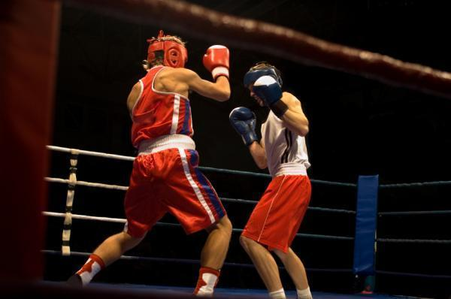

De menselijke hersenen belonen agressie - net als seks, voedsel en drugsgebruik ...Dat biedt betere inzichten in onze neiging tot strijd en onze fascinatie met gewelddadige sporten zoals boksen, vechtsporten en voetbal, (Credit: iStockphoto / Piotr Sikora)

"Agressie komt onder vrijwel alle gewervelde dieren voor , en is noodzakelijk bij het verkrijgen en behouden van belangrijke hulpbronnen zoals partners , grondgebied en voedsel," zei Craig Kennedy, hoogleraar speciaal onderwijs en kindergeneeskunde"We hebben vastgesteld dat de " belonings-route ' een hersen- reactie is die volgt op een agressieve gebeurtenis en dat daarbij dopamine betrokken is. "

. "Het is al langer bekend dat dopamine ook wordt geproduceerd als beloning van allerlei stimuli, waaronder voedsel, seks en drugs gebruik," zei Maria Couppis in haar proefschrift voor de Vanderbilt Univ "Wat we nu hebben ontdekt is dat dit soort verslavende beloning ook werkt als een positieve versterking van agressie."

De experimenten vertrokken met een muizenpaartje - een mannetje en een wijfje - gehouden in een eigen kooi :terwijl vijf "indringer" muizen werden bewaard in een aparte kooi.

Het wijftje werd tijdelijk verwijderd, en een " indringer" muis werd in haar plaats in de "echtelijke" kooi gedropt , zodat een agressieve reactie van de "huiselijke " mannelijke muis niet uitbleef .Dat agressief muizengedrag bestaat uit zwiepende zijdelingse staart bewegingen , boksbewegingen met de voorpoten en bijten.

De agressieve muis werd er vervolgens op getraind om met zijn neus een hefboompje over te halen waarna een "verjaagde" indringer terug in de kooi werd gezet en een nieuwe boksmatch kon plaatsgrijpen ... De eigenaar- muis drukte steeds op het hendeltje, dat dagelijks eenmaal werd gepresenteerd , wat aangeeft dat hij zijn agressieve ontmoetingen met een indringer als een beloning ervoer . Dezelfde agressieve muis werd vervolgens behandeld met een geneesmiddel dat de dopamine-receptoren uitschakeld . Na deze behandeling, daalde de frequentie waarmee agressief werd gereageerd op de inbreker/indringer .

In een apart experiment, werden andere bewegingen van mannelijke muizen __eveneens behandeld met de dopamine receptor onderdrukker ____waargenomen. ....Ze toonden geen significante verschillen in gedrag in vergelijking met de momenten waarop zij geen drugs hadden ontvangen .

Dit werd allemaal gedaan om aan te tonen dat de verminderde agressie in het vorige experiment niet werd veroorzaakt door een algemene lethargie in reactie op het toegediende geneesmiddel : een probleem dat in eerdere experimenten niet was verondersteld noch opgelost .

De Vanderbilt experimenten zijn de eerste die laten zien dat er een verband bestaat tussen gedrag en de activiteit van dopamine-receptoren in reactie op een agressieve gebeurtenissen

"We hebben uit deze experimenten geleerd dat een (muis)individu opzettelijk zal zoeken naar agressieve confrontaties ;enkel en alleen omdat die ervaring een emotionele beloning opleverd " zei Kennedy. "Dit toont voor de eerste keer aan dat agressie, motiveert , en dat de bekende dopamine daarbij een kritieke rol speelt."

Kennedy is voorzitter van Vanderbiltâ€™s Peabody College of education and human developmentâ€™s special education department Hij is tevens directeur van de Vanderbilt Kennedy Center for Human Development Studies van de Behavior Analysis Clinic.

Couppis deed haar onderzoek aan het Vanderbilt Brain Institute . Zij is tevens verbonden aan de Vanderbilt Kennedy Center for Research on Human Development en de Vanderbilt Center for Integrative en Cognitieve Neuroscience

http://www.sciencedaily.com/releases/2008/01/080114103723.htm

Mannen met breed gezicht zijn agressiever

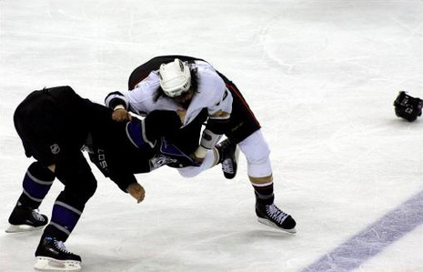

De onderzoekers gingen agressief gedrag na bij ijshockeyspelers.

Mannen met een breed gezicht zijn agressiever dan seksegenoten met een smal gelaat. Dat blijkt uit een studie van Canadese wetenschappers die nagingen hoeveel gewelddadige fouten ijshockeyspelers maakten op het veld. Daaruit bleek dat die foutenlast evenredig was met de breedte van hun gezicht.
Testosteron
Het is al langer bekend dat een breed gezicht veroorzaakt wordt door een hogere dosis testosteron in het lichaam.

Dat hormoon wordt op zijn beurt gelinkt met agressief gedrag. Toch zijn onderzoekers Cheryl McCormick en Justin Carre van de Brock University in Canada de eersten die een verband legden tussen een breed gezicht en agressiviteit. Uit evolutionair oogpunt kan een breed gezicht dienen als waarschuwing voor mogelijke aanvallers. (sam)

21/08/08

Vogels

Parasiterende vogel perst gastouders af
- Sommige vogelsoorten die, zoals de koekkoek, hun eieren door anderen laten uitbroeden, gebruiken geweld als die gastouders niet goed voor de kuikens zorgen. Amerikaanse onderzoekers die dit gedrag hebben bestudeerd spreken van ‘maffiapraktijken
De onderzoekers zagen dat de bruinkopkoevogel, een veel voorkomende Noord-Amerikaanse soort, keihard terugslaat als de gastouders hun ‘oppaskinderen’ uit het nest werken.
In 56 procent van de gevallen keert de maffioze vogel terug naar het nest en vermoordt vervolgens de bloedeigen kuikens van de gastouders.
Als de gastouders gehoorzamen en de vreemde kuikens braaf opvoeden wordt slechts 6 procent van de nesten door de bruinkopkoevogel vernield, schrijven de onderzoekers in een artikel dat deze week is gepubliceerd in het Amerikaanse tijdschrift PNAS.
De bruinkopkoevogel ( Molothrus ater )leefde vroeger van insecten die door rondtrekkende bizonkuddes uit het gras tevoorschijn kwamen. De vogels trokken met de bizons mee en bouwden geen vaste nesten. Daarom leggen ze hun eieren in de nesten van andere vogels.
http://animaldiversity.ummz.umich.edu/site/accounts/information/Molothrus_ater.html
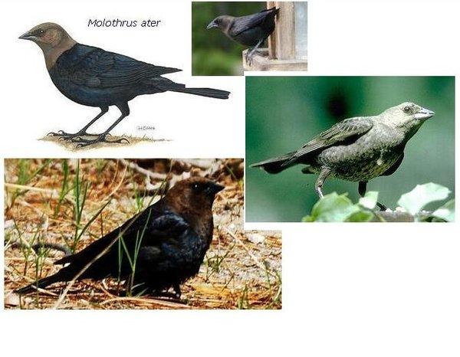
Klas-: Aves
Orde: Passeriformes
Familie: Icteridae
Genus: Molothrus
Species: Molothrus ater

Roeken troosten hun partner
23 jan 2007 .
http://www.vogelvisie.nl/soort/roek.php

Ruziënde Roeken zoeken na afloop troost bij hun partner.
Na een conflict delen man en vrouw roek, die elkaar levenslang trouw zijn, wat voedsel, fatsoeneren elkaars veren of pakken liefdevol elkaars snavel.
Ze lijken wel te kussen.

Britse psychologen en diergedragsdeskundigen hebben dit gedrag in een kleine onderzoekskolonie van tien roeken op film vastgelegd.
Een analyse hiervan hebben ze gisteren gepresenteerd in het vakblad Current Biology.
Rooks Current biology 2007.pdf
Zulk gedrag, het steun zoeken bij derden na een conflict, was wel bekend van primaten, maar was nog nooit gezien bij vogels .

In de kolonie roeken was het vaak hommeles.
Opvallend was dat de conflicten nooit optraden binnen een paar, maar altijd met ‘vreemden’.
Na een conflict zochten partners elkaar op en begonnen aanhalig te doen.
Een aantal jaar geleden voorspelden primatologen dat zulk aanhankelijk gedrag met derden na een conflict zich vooral zou voordoen tussen individuen
die een waardevolle sociale relatie met elkaar hebben. Dat gaat bij roeken duidelijk op.
De goede relatie met de partner heeft voordelen bij de broedzorg en de verdediging van het territorium en het nest.
De levenslange, harmonieuze relatie is ook van belang voor de kans op een gezond en omvangrijk nageslacht.

